2015-2016学年上期月考试卷
高二数学
第Ⅰ卷（选择题 共60分）
一、选择题（每小题5分，共60分，每小题只有一项是符合题目要求的）
1. 设，则“”是“”的
A．充分而不必要条件 B.必要而不充分条件
C．充要条件 D.既不充分也不必要条件
2．已知实数成等比数列，则圆锥曲线的离心率为
A． B．2 C．或2 D．或
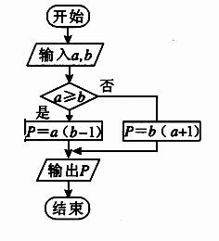
3．定义一种运算符号“”，两个实数a，b的“a b”运 算原理如图所示，若输人，， 则输出P＝
、 、 、 、—
4.已知点A(－1,1)、B(1,2)、C(－2，－1)、D(3,4)，则向 量CD 在AB 方向上的投影是
A. B.$3\sqrt{5}$ C．－ D．－$3\sqrt{5}$
5．设不等式组$\begin{aligned}\left\{0≤x≤2, | \right.\end{aligned}$表示的平面区域为D，在区域D内随机取一个点，则此点到坐标原点的距离大于2的概率是
A． B. C. D.
6. 已知变量x与y正相关，且由观测数据算得样本平均数＝3，＝3.5，则由该观测数据算得的线性回归方程可能是
A．＝0.4x＋2.3 B．＝2x－2.4 C．＝－2x＋9.5 D．＝－0.3x＋4.4
7.采用系统抽样方法从960人中抽取32人做问卷调查，为此将他们随机编号为1,2，…，960，分组后在第一组采用简单随机抽样的方法抽到的号码为9.抽到的32人中，编号落入区间的人做问卷，编号落入区间的人做问卷，其余的人做问卷.则抽到的人中，做问卷的人数为
A.8 B. 9 C .10 D.11
8.已知△ABC中，点D在BC边上，且CD＝2DB，CD＝rAB＋sAC，则r＋s的值是

A. 0 B. C．－3 D．
9.已知是双曲线与椭圆的公共焦点，点是在第一象限的公共点，若，则的离心率为

A. B. C．3 D．
10、抛物线的弦与过弦的端点的两条切线所围成的三角形常被称为阿基米德三角形，阿基米德三角形有一些有趣的性质，如：若抛物线的弦过焦点，则过弦的端点的两条切线的交点在其准线上，设抛物线，弦过焦点，是其阿基米德三角形，则的面积的最小值为
A． B． C． D．
11.已知双曲线的左右焦点分别为，为双曲线的中心，是双曲线右支上的点，的内切圆的圆心为，且圆与轴相切于点，过作直线的垂线，垂足为，若为双曲线的离心率，则
A. B.
C. D. 与关系不定.
12.在平面四边形ABCD中，AB＝BD＝CD＝1，AB⊥BD，CD⊥BD. 将△ABD沿BD折起，使得平面ABD⊥平面BCD，如图所示，若M为AD中点，则直线AD与平面MBC所成角的正弦值为
A． B． C． D．
第Ⅱ卷（共90分）
二、填空题（每题5分，满分20分，将答案填在答题纸上）
13.把十进制数119转化为六进制数为__________.
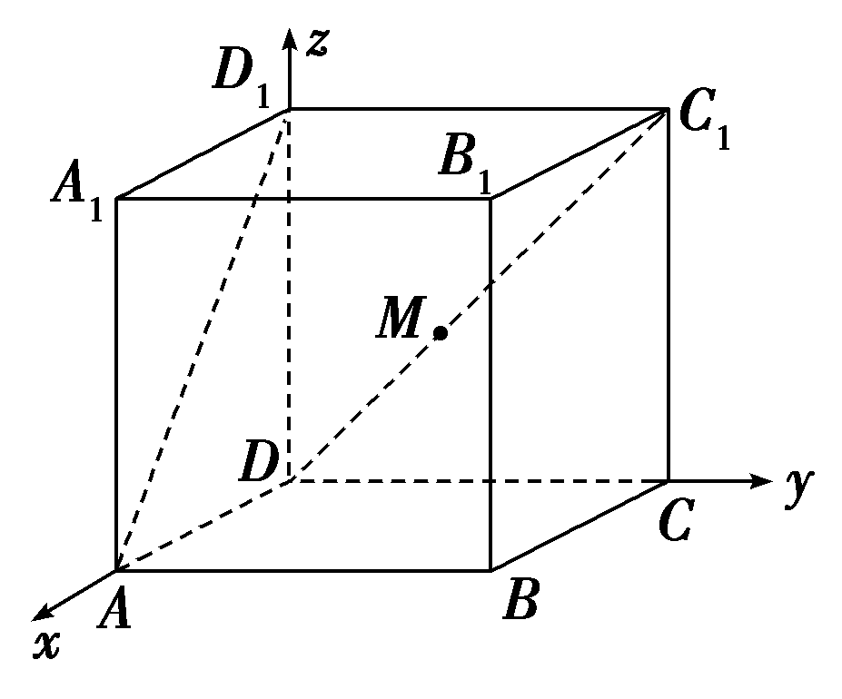
14.如果双曲线的渐近线与抛物线
相切，则双曲线的离 心率为__________.
15．如图，在空间直角坐标系中有棱长为a的正方体
ABCD－A₁B₁C₁D₁，点M是线段DC₁上的动点，
则点M到直线AD₁距离的最小值是________．
16. 给出下列四个命题：
①命题“”的否定是“”；
②命题“若则”的否命题为“若则”;
③命题 “已知，若，则或”是真命题 ；
④命题若“”则“”的逆否命题为真命题 ；
⑤命题p:，;命题q：，。则命题是真命题；
其中真命题的序号是 （把所有真命题的序号都填上）。
三、解答题 （本大题共6小题，共70分.解答应写出文字说明、证明过程或演算步骤.）
17. （本题满分10分） 已知命题p：|$1+\frac{x−1}{3}$|≤ 2；命题$q:x^{2}+2x+1−m^{2}≤0(m>0)$。若$¬p$是$¬q$的必要而不充分条件，求实数$m$的取值范围。
18.（本小题满分12分） 已知函数
（Ⅰ）解不等式；
（Ⅱ）当时，不等式恒成立，求实数的取值范围。

19. （本小题满分12分）某车间共有名工人,随机抽取名,他们某日加工零件个数的茎叶图如图所示,其中茎为十位数,叶为个位数.
7

(Ⅰ) 根据茎叶图计算样本均值;
(Ⅱ) 日加工零件个数大于样本均值的工人为优秀工人,根据茎叶图推断该车间名工人中有几名优秀工人;
(Ⅲ) 从该车间名工人中,任取人,求恰有1名优秀工人的概率.
20.（本小题满分12分）某校100名学生期中考试语文成绩的频率分布直方图如图所示，其中成绩分组区间是：，，，，.
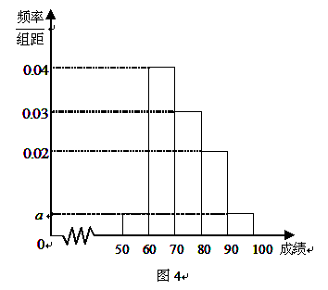
（Ⅰ）求图中的值；
（Ⅱ）根据频率分布直方图，估计这100名学生语文成绩的平均分和中位数(要求写出计算过程，结果保留一位小数)；
（Ⅲ）若这100名学生语文成绩某些分数段的人数（）与数学成绩相应分数段的人数（）之比如下表所示，求数学成绩在之外的人数.
分数段

21.（本小题满分12分）
如图所示，PA⊥平面ABC，点C在以AB为直径的⊙O上，∠CBA＝30°，
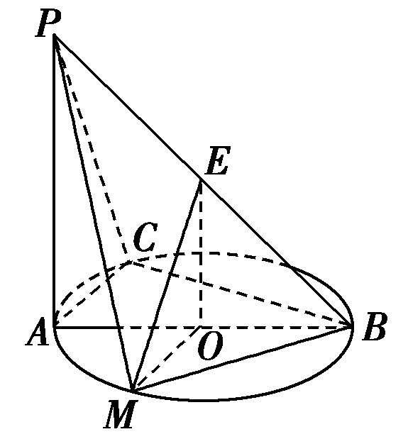
PA＝AB＝2，点E为线段PB的中点，点M在AB上，且OM∥AC.
(Ⅰ)求证：平面MOE∥平面PAC；
(Ⅱ)求证：平面PAC⊥平面PCB；
(Ⅲ)设二面角M－BP－C的大小为θ，求cosθ的值．

22、（本小题满分12分）
已知定圆，动圆过点且与圆相切，记圆心的轨迹为。
（Ⅰ）求轨迹的方程；
（Ⅱ）设点在上运动，与关于原点对称，且，当的面积最小时，求直线的方程。

数学试卷参考答案
一．CCABD ABADB CA
二．13. 315 14. 3 15. a 16. ③④⑤
三．17.解：由：$|1+\frac{x−1}{3}|≤2$，解得$−8≤x≤4$， 记$A=\left\{x|−8≤x≤4\right\}$
由$x^{2}+2x+1−m^{2}≤0(m>0)$，得 $−1−m≤x≤−1+m$
记$B=\left\{x|−1−m≤x≤−1+m,m>0\right\}$ ……5分
∵$¬p$是$¬q$的必要不充分条件，
∴$p$是$q$的充分不必要条件，即$A\underset{}{⊂}B$，又$m>0$，则只需 $\left\{\begin{matrix}−1+m≥4 \\ −1−m≤−8 \\ m>0\end{matrix}\right.$
解得$m≥7$，故所求实数$m$的取值范围是$[7,+∞)$. ……10分
18.解:（Ⅰ）原不等式等价于：当x≤1时，-2x+3≤2，即，
当1＜x≤2时，1≤2，即 1＜x≤2．
当x＞2时，2x-3≤2，即．
综上所述，原不等式的解集为． ……6分
（Ⅱ）当a＞0时，f（ax）-af（x）=|ax-1|-|ax-a|=|ax-1|-|a-ax|≤|ax-1+a-ax|=|a-1|，
所以，2a-3≥|a-1|，平方解得a≥2． ……12分

19.解:(1)由题意可知,样本均值 ……4分
(2)样本6名个人中日加工零件个数大于样本均值的工人共有2名,
可以推断该车间12名工人中优秀工人的人数为: ……8分
(3)从该车间12名工人中,任取2人有种方法,
而恰有1名优秀工人有
所求的概率为: ……12分
20.解:（1）依题意得，，解得。 ……3分
（2）这100名学生语文成绩的平均分为：（分）
中位数为：70+10（分）； ……7分
（3）数学成绩在的人数为：，
数学成绩在的人数为：，
数学成绩在的人数为：，
数学成绩在的人数为：
所以数学成绩在之外的人数为：。……12分
21.解: (1)因为点E为线段PB的中点，点O为线段AB的中点，所以OE∥PA.
因为PA⊂平面PAC，OE ⊄ 平面PAC，所以OE∥平面PAC.
因为OM ∥AC，又AC⊂平面PAC，OM ⊄ 平面PAC，所以OM ∥平面PAC.
因为OE⊂平面MOE，OM⊂平面MOE，OE∩OM＝O，所以平面MOE∥平面PAC.…3分

(2)因为点C在以AB为直径的⊙O上，所以∠ACB＝90°，即BC⊥AC.
因为PA⊥平面ABC，BC⊂平面ABC，所以PA⊥BC.
因为AC⊂平面PAC，PA⊂平面PAC，PA∩AC＝A，所以BC⊥平面PAC.
因为BC⊂平面PBC，所以平面PAC⊥平面PBC. …6分

(3)如图，以C为原点，分别以CA、CB所在的直线为x轴、y轴，建立空间直角坐标系C－xyz. 因为∠CBA＝30°，PA＝AB＝2，所以CB＝2cos30°＝，AC＝1.
延长MO交CB于点D. 因为OM∥AC，所以MD⊥CB，MD＝1＋＝，CD＝CB＝.
所以P(1,0,2)，C(0,0,0)，B(0，，0)，M(，，0)．
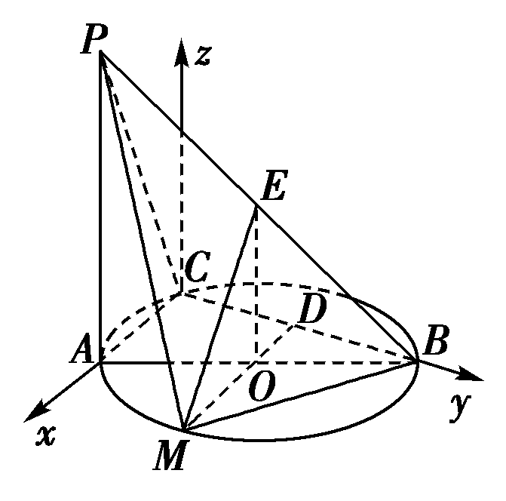
所以＝(1,0,2)，＝(0，，0)．
设平面PCB的法向量m＝(x，y，z)．
因为所以即
令z＝1，则x＝－2，y＝0. 所以m＝(－2,0,1)．…8分
同理可求平面PMB的一个法向量n＝(1，，1)．…10分

所以cos〈m，n〉＝＝－.所以cosθ＝. …12分

22.解:(1) 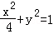 (2) y=x或y=﹣x 解析：解：（Ⅰ）因为点在圆内，所以圆N内切于圆M，因为|NM|+|NF|=4＞|FM|，所以点N的轨迹E为椭圆，且，所以b=1，所以轨迹E的方程为．……4分
（Ⅱ）（i）当AB为长轴（或短轴）时，依题意知，点C就是椭圆的上下顶点（或左右顶点），
此时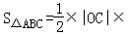|AB|=2． ……5分
（ii）当直线AB的斜率存在且不为0时，设其斜率为k，直线AB的方程为y=kx，
联立方程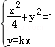得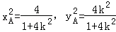，
所以|OA|²=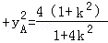． ……7分
由|AC|=|CB|知，△ABC为等腰三角形，O为AB的中点，OC⊥AB，所以直线OC的方程为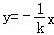，
由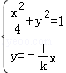解得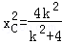，=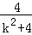，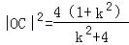， ……9分
S_{△ABC}=2S_{△OAC}=|OA|×|OC|=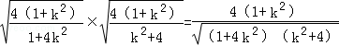，
由于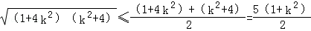，所以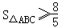， ……11分
当且仅当1+4k²=k²+4，即k=±1时等号成立，此时△ABC面积的最小值是，
因为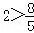，所以△ABC面积的最小值为，此时直线AB的方程为y=x或y=﹣x．……12分

